# Charla Business Intelligence and Data Analytics

Un equipo de Business Intelligence, para que esté bien consolidado deber estar conformado no solamente por informáticos, sino que existen tres roles básicos:

1. Ingenieros en sistemas
2. Matemáticos y personas que manejan estadísticas
3. Facultad de economía y negocios

Hoy en día, existen incluso científicos de datos.

Existen ciertos pasos básicos en el proceso de BI, haciendo estos de la manera correcta llevan un tiempo no tan corto para su realización e implementación, detallando:

1. **Integración de data:** Si la empresa es muy robusta se mantiene toda la data interna y se lleva de igual forma por ellos mismos, sin embargo, esto también se puede subcontratar y tener proveedores que nos manejen esta data. Además, se hace de manera personalizada según las necesidades de cada organización.
2. **Reportería:** Centraliza la entrega de información. Plataforma donde el usuario tiene acceso a la data y puede descargarla.
3. **Visualización:** Se debe tener un objetivo claro respecto a lo que se desea medir, luego de esto se miden y grafican de la mejor manera y es visiblemente cómodo para ver comportamientos, tendencias, etc.
4. **Análisis:** segmentar a los clientes, gustos y preferencias, se ven los datos que tienen en común y se envían ofertas en el momento preciso. Se debe trabajar con modelos de madurez con 5 etapas (generalmente, no necesariamente se ocupa el mismo modelo siempre) ¿Qué pasa? (Descriptivo) ¿Por qué pasa? (Diagnóstico) ¿Cuándo pasa? (Predictivo) ¿Qué puedo hacer para resolver? (Prescriptivo) Reporte de resultados, o resumen.

Existen otros modelos que nos ayudan a ver hábitos de compra y consumo y sirven de guía para darles un seguimiento oportuno en cuanto a tiempo y gustos, entre otros factores, apoyándonos a estar siempre presentes en la etapa en la que el cliente tenga el deseo o la necesidad de compra.

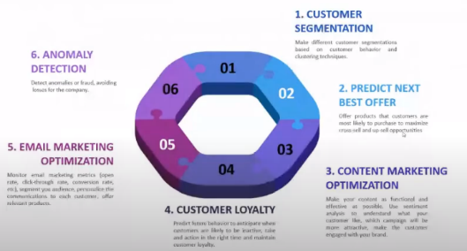Modelo presentado en charla: